МИНИСТЕРСТВО НАУКИ И ВЫСШЕГО ОБРАЗОВАНИЯ РОССИЙСКОЙ ФЕДЕРАЦИИ

ФЕДЕРАЛЬНОЕ ГОСУДАРСТВЕННОЕ БЮДЖЕТНОЕ ОБРАЗОВАТЕЛЬНОЕ УЧРЕЖДЕНИЕ ВЫСШЕГО ОБРАЗОВАНИЯ

НОВОСИБИРСКИЙ ГОСУДАРСТВЕННЫЙ ТЕХНИЧЕСКИЙ УНИВЕРСИТЕТ

ФАКУЛЬТЕТ АВТОМАТИКИ И ВЫЧИСЛИТЕЛЬНОЙ ТЕХНИКИ

КАФЕДРА ВЫЧИСЛИТЕЛЬНОЙ ТЕХНИКИ

Отчет

Лабораторная работа №2

по дисциплине «Теория систем и системный анализ»

**«Методы решения систем уравнения»**

|  |  |  |  |
| --- | --- | --- | --- |
| Студенты: | Антонов С.С.  Арнольд Э.В. | Преподаватель: | Ильиных С. П. |
| Группа: | АММ2-21 | Дата проверки: |  |
| Вариант: |  | Балл: |  |
| Дата сдачи: |  |  |  |

Новосибирск 2021

**Постановка задачи**

В системе Mathcad применить матричный метод для решения усложнённой системы уравнений.

**Ход работы**

Один их методов, использованных в данной работе – матричный метод решения (метод решения через обратную матрицу) систем линейных алгебраических уравнений:

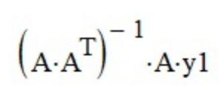

Используя данную формулу, можно найти решение некоторых систем линейных уравнений.

Для работы была использована система Mathcad, где нами была определена система уравнений, с следующими параметрами:

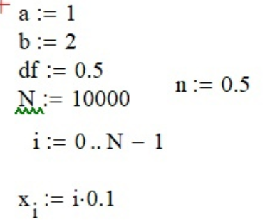

Рисунок 1 – Параметры системы уравнений

Далее мы определили саму систему уравнений и преобразовали её, расписав косинус суммы формулой, и получили систему (y1i) с добавленным к ней шумом со случайными значениями от n/2 до -n/2 и построили её график:

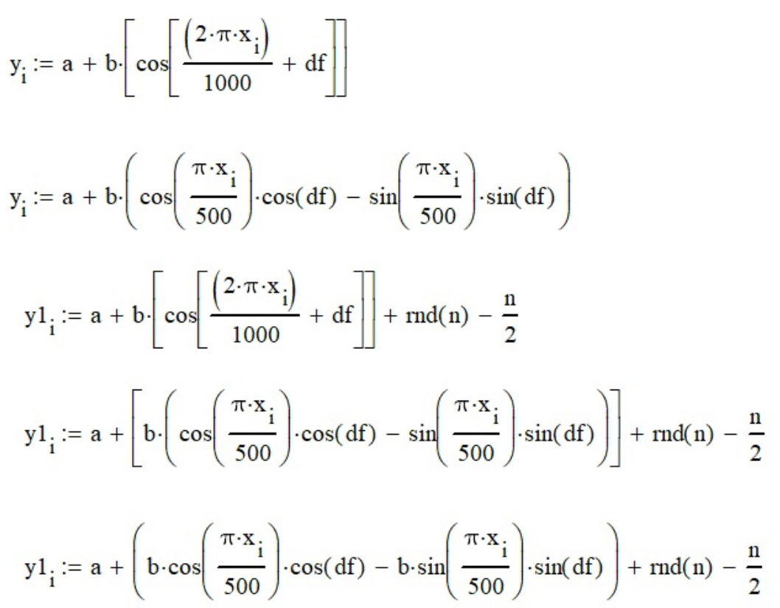

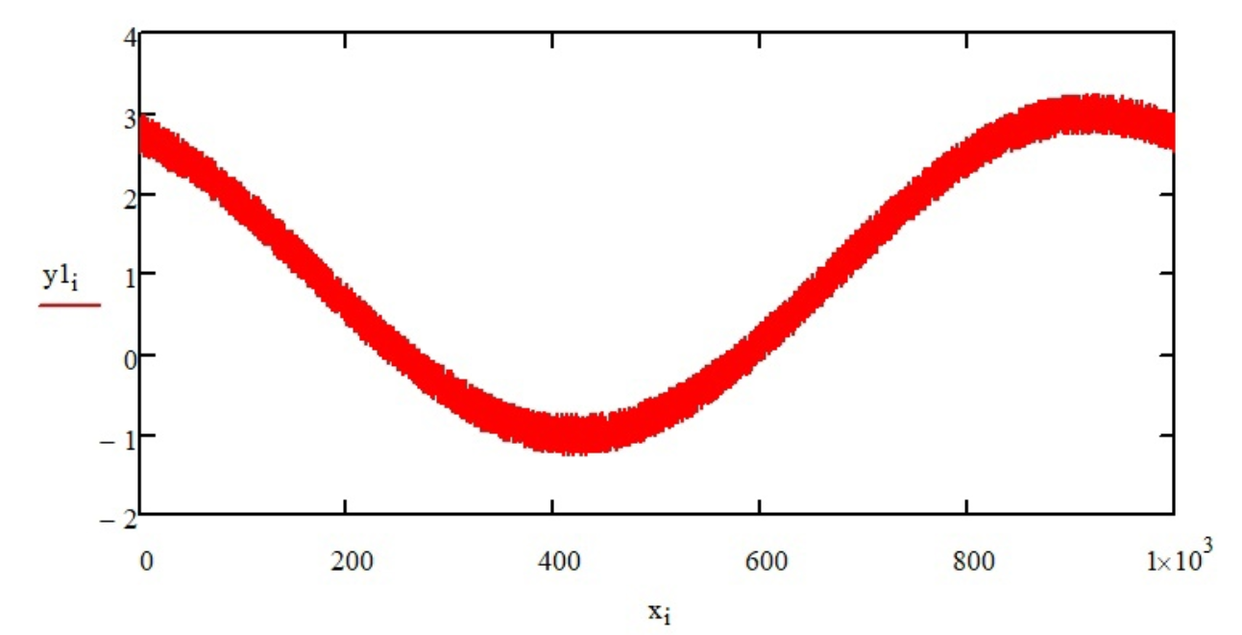

Рисунок 2 – Созданная система и её график

Для решения данной системы заменим её части для упрощения вычислений и, записав вектор коэффициентов, найдём решение по формуле, приведённой ранее:

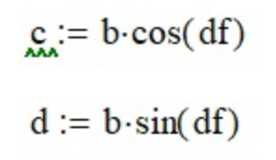

Рисунок 3 – Замена части уравнения

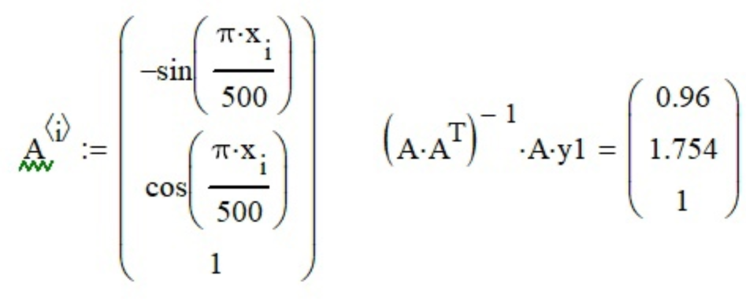

Рисунок 4 – Результат решения системы

В результате получили вектор со значениями коэффициентов c и d, равными 0.96, 1.754. Теперь необходимо из них найти значения изначальных коэффициентов, для этого достаточно решить простую систему уравнений, представленную на рисунке 3:

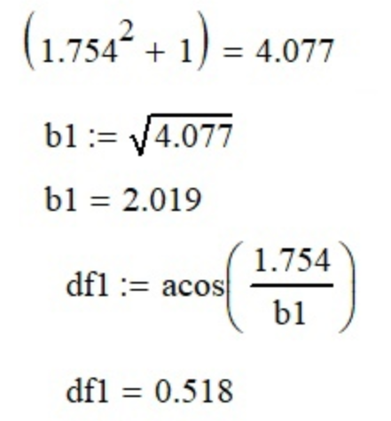

Рисунок 5 – График сравнения

Как видим, значения коэффициентов получились следующие: b1 = 2.019, что близко к изначальным 2 и df1 = 0.518, что менее точно, чем предыдущий коэффициент, но также близко к изначальным 0.5.

Также нами была предпринята попытка решения более сложной системы уравнений, один из параметров был записан функцией. Параметры системы:

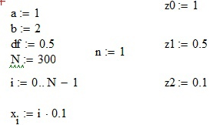



Рисунок 6 – Параметры системы уравнений

Далее мы определили саму систему уравнений и преобразовали её, расписав косинус суммы формулой, и получили систему (yi) с добавленным к ней шумом со случайными значениями от n/2 до -n/2 и построили её график:

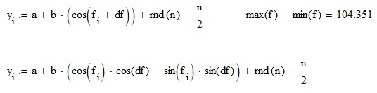

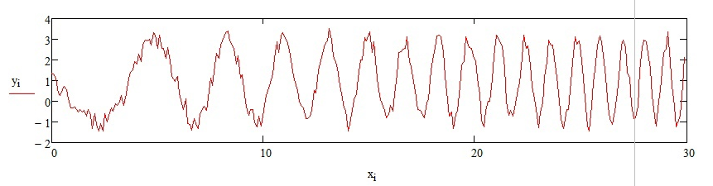

Рисунок 7 – Созданная система и её график

Для решения данной системы, также как и в случае первой системы, заменили её части для упрощения вычислений и, записали вектор коэффициентов, а также нашли решение по формуле, приведённой ранее:

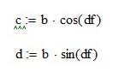

Рисунок 8 – Замена части уравнения

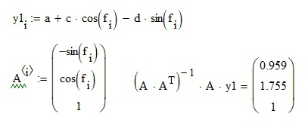

Рисунок 9 – Результат решения системы

Далее необходимо найти значения изначальных коэффициентов. Значение коэффициента b можно найти по формуле из решения предыдущей системы, он будет равен 2.02, что близко в изначальным 2. Коэффициент df ищем с помощью функции арккосинуса и получаем 0.517.

**Заключение**

В ходе выполнения данной лабораторной работы в системе Mathcad был применен матричный метод для решения системы уравнения. Метод показал значения, близкие к значениям изначальных коэффициентов.